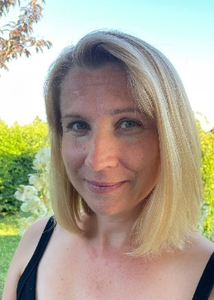

Hana Hůlková

O MNĚ

Vystudovala jsem střední pedagogickou školu, ale svou profesní kariéru jsem zahájila až díky vlastním dětem během rodičovské dovolené. Předtím jsem pracovala v různých obchodních firmách. Během rodičovské dovolené jsem začala působit v místním rodinném centru Leťánek, kde jsem připravovala akce pro děti a organizovala odborné přednášky pro širokou veřejnost. Jakmile mi děti nastoupily do školy, pracovala jsem jako učitelka a asistentka v MŠ a ZŠ. Práce s dětmi mne velmi baví. Miluji jejich hravost, bezprostřednost, otevřenost a přirozenost. Baví mě rozvíjet dětský potenciál a vidět zpětnou vazbu. Absolvovala jsem kurzy dětské jógy a ráda bych zařadila cvičení jógy do každodenních vzdělávacích činností.





VZDĚLÁNÍ

1998 - 2002

***Střední Pedagogické lyceum*** Beroun

Aktivní studium francouzštiny, pasivně angličtina

Práce s PC - uživatelsky MS Windows, Word, Excel, Internet

Ukončeno maturitou

2002 - 2003

***Obchodní institut*** Praha 5

Rekvalifikační kurz - základy personalistiky, mzdy, účetnictví,

management, marketing, zabezpečení chodu fiktivní firmy,

informatika, práce na PC

JAZYKY

Angličtina aktivně

Francouzština

OSTATNÍ ZNALOSTI

Základní znalost PC

ZÁJMY

CO VÁM MOHU NABÍDNOUT

Přátelskou atmosféru a pocit bezpečí

Učení hrou skrze zážitky

Rozvoj předčtenářské a předmatematické gramotnosti

Schopnost spolupráce

Umět se dívat na svět očima dětí

Individuální přístup a možnost rozvíjet potenciál každého dítěte

Vedení dětí k samostatnosti, zodpovědnosti, přátelskému přístupu a respektu k druhým

Cvičení dětské jógy a další relaxační techniky

PRACOVNÍ ZKUŠENOSTI

Pedagogická praxe během působení v MŠ Lety a na 1.stupni ZŠ Dobřichovice.

Vedení lekcí dětské jógy v MŠ

Doučování žáků 1. stupně ZŠ



**Jazyky**:  Angličtina - aktivně

              Francouzština - pasivně

**Ostatní znalosti**: PC - uživatelsky - Word, Excel

                           Řidičský průkaz skupiny B

**Zájmy**: cvičení jógy, divadlo, jízda na kole, cestování a četba knih